普通にアンインストールした場合はこの段階で、応答しなくなります。
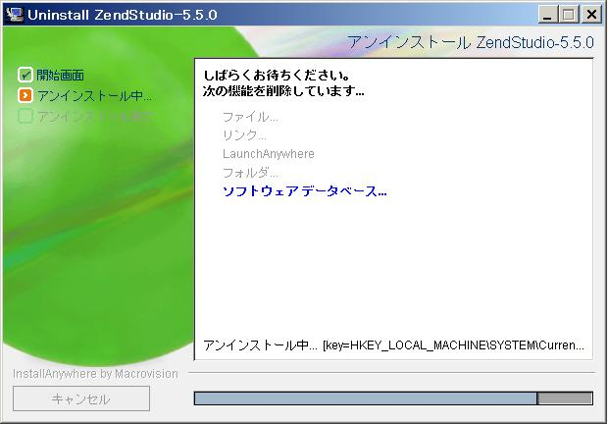

2000互換モードの場合は、以下の通りに削除されない項目がある旨のメッセージは出ますが、アンインストール自体は問題なさそうです。（何度か試しましたが、このメッセージが出ずに「全ての項目が削除されました。」となり、正常に終了する場合もありました。
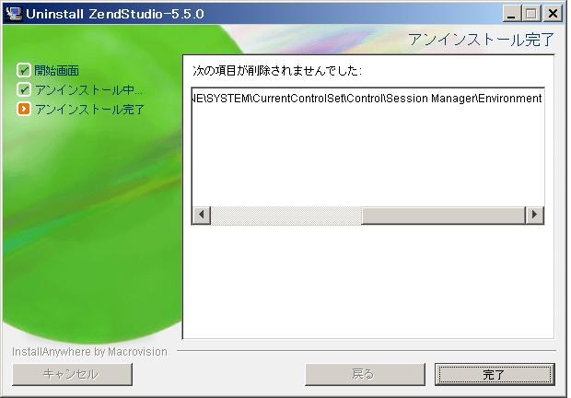
最後に、Windows XP (Service Pack 2)互換モードの場合は「全ての項目が削除されました。」となり、正常に終了しました。最も複数回実行していないので、確証が持てない部分はあります。

